

**holaMundo2.0**

**ENTREGA SPRINT 2**

**AUTORES:**

Geomar Andrés Bohórquez Martínez

Cristian Felipe Rincón Méndez

Sara Katerin Acuña Murcia

Daniel Eduardo Guerrero Morillo

José Ignacio Valencia Pacheco

**TUTOR**

Mauricio Pareja Urbano

UNIVERSIDAD DE ANTIOQUIA

MINTIC 2022 – CICLO 4

NOVIEMBRE 2022

**Protocolo de entrega – Sprint 2**

1. *Tabla 1. Información general del equipo:*

|  |  |
| --- | --- |
| **Nombre del equipo** | HolaMundo2.0 |
| **Enlace de GitHub** | https://github.com/holaMundo2022-0 |
| **Enlace de tablero de control Kanban** | https://github.com/orgs/holaMundo2022-0/projects/1 |

1. *Tabla 2. Integrantes del equipo y roles:*

|  |  |  |  |  |
| --- | --- | --- | --- | --- |
| **Rol** | **Nombres y apellidos** | **No. de identificación** | **E-mail** | **Grupo** |
| **Líder del equipo, Scrum Master** | Geomar Andrés Bohórquez Martínez | 1062815171 | andres.bohorquez2013@gmail.com | 33-34 |
| **Diseñador de software** | Daniel Guerrero | 1235039171 | danielguerrero1231@gmail.com | 11-12 |
| **Diseñador UI** | Jose Ignacio Valencia Pacheco | 94432334 | Jivpacheco@hotmail.com | 31-32 |
| **Tester** | Sara Katerin Acuña Murcia | 1047362199 | katerinmurcia6@gmail.com | 5-6 |
| **Administrador configuración** | Cristian Rincón | 1005753531 | crrinconm@unal.edu.co | 7-8 |

1. *Tabla 3. Ceremonias Scrum:* [*https://calendar.google.com/calendar/u/0/r*](https://calendar.google.com/calendar/u/0/r)

|  |  |
| --- | --- |
| Evento | Fecha |
| Sprint Planning | Lunes 19 de octubre 7:00 pm |
| Daily Scrum | De lunes a viernes a las 6:pm (duración: 15 a 30 minutos). |
| Sprint Review | Martes 01/11/2022 2:30 pm |
| Sprint Retrospective | Jueves 03/11/2022 |
| Refinement | Viernes 04/1/2022 |

1. *Revisión de actividades realizadas:*

|  |  |  |
| --- | --- | --- |
| **Tarea** | **Definition Of Done** | **¿Se cumple?** |
| Crear una interfaz para que el administrador ingrese nuevos productos | Es posible para el administrador insertar un nuevo producto y se visualizar la confirmación de inserción. | SI |
| Crear una interfaz para que el administrador visualice productos | Es posible para el administrador visualizar los productos creados en el sistema | SI |
| Crear una interfaz para que el administrador visualice las ventas realizadas | Es posible para el administrador generar un reporte de las ventas generadas en la aplicación. | SI |
| Crear una interfaz para que el cliente visualice productos y seleccionar el de preferencia | Es posible para el cliente visualizar los productos disponibles en el sistema y enviar al carrito el de su preferencia | SI |
| Crear una interfaz para que el cliente pueda visualizar su carrito de compras | Es posible para el cliente visualizar los productos que ha seleccionado y el total de su compra. Es posible para el cliente hacer clic en la opción finalizar compra, esta acción actualiza las unidades en stock del sistema y la lista de ventas del sistema. Es posible para el cliente cancelar la compra; esta opción libera el carrito para una nueva compra. | SI |

1. *Evidencias*

Como evidencias, ceñidos al “definition of done”, se espera:

1. Una captura de pantalla donde se evidencie la página donde el administrador añada sus productos.
2. Una captura de pantalla donde se evidencie la página donde el administrador visualiza sus productos.
3. Una captura de pantalla en donde se evidencie el reporte de ventas.
4. Una captura de pantalla donde se evidencie la página donde el cliente visualiza sus productos.
5. Una captura de pantalla donde se evidencie la página donde el cliente visualiza su carrito y finaliza la compra o la cancela.

**Para su mejor apreciación:** [**https://www.youtube.com/watch?v=dC1wHnyQCBs**](https://www.youtube.com/watch?v=dC1wHnyQCBs)

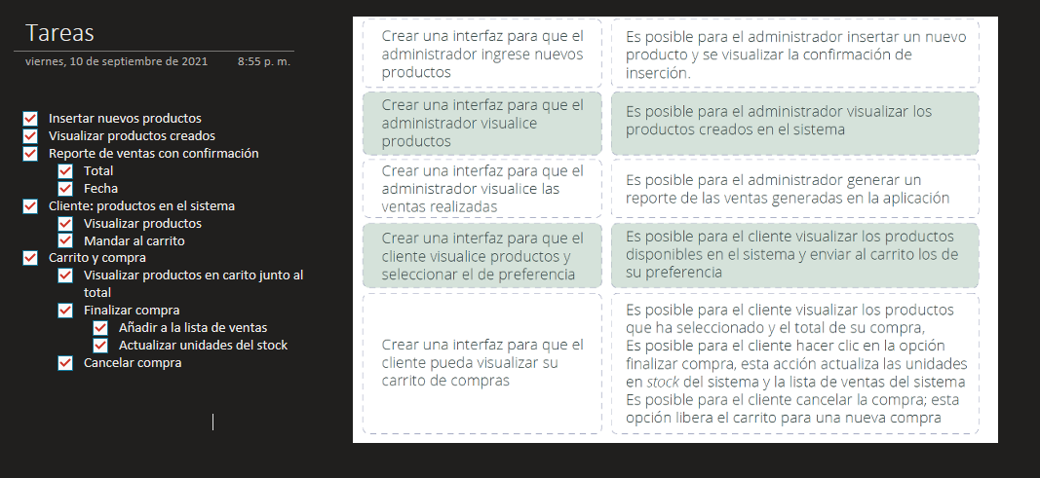

1. Una captura de pantalla donde se evidencie la página donde el administrador añada sus productos.

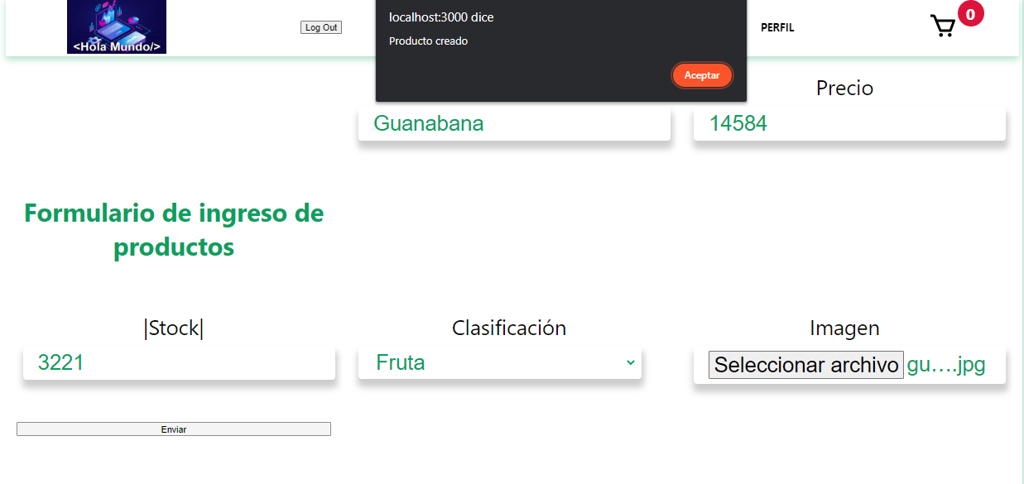

1. Una captura de pantalla donde se evidencie la página donde el administrador visualiza sus productos.

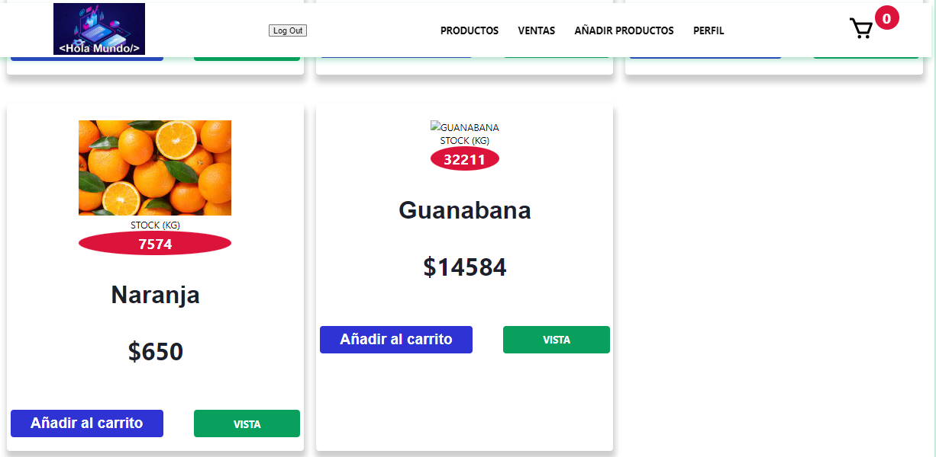

1. Una captura de pantalla en donde se evidencie el reporte de ventas.

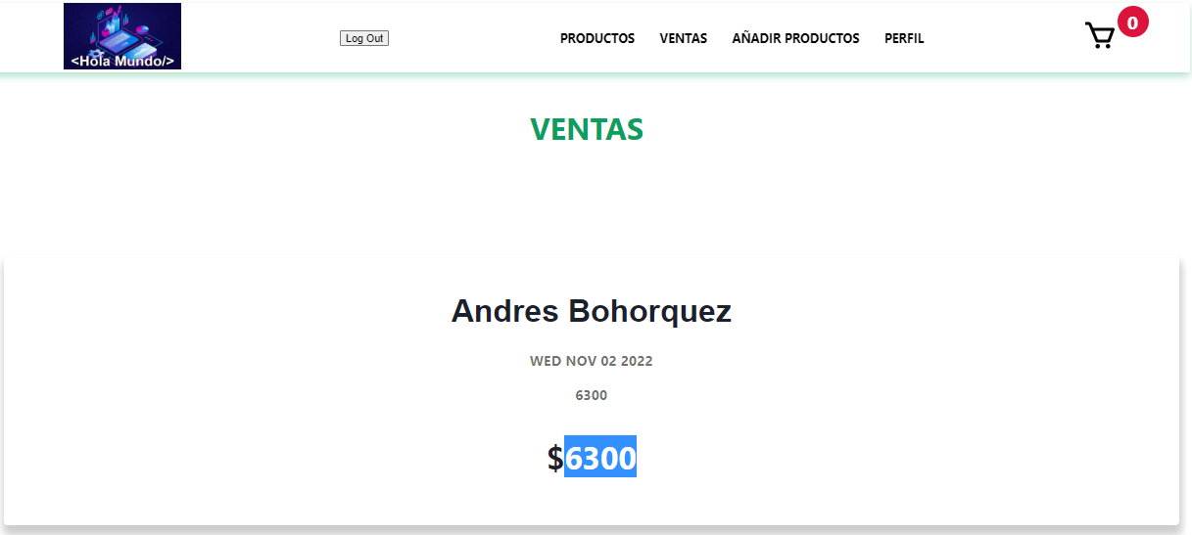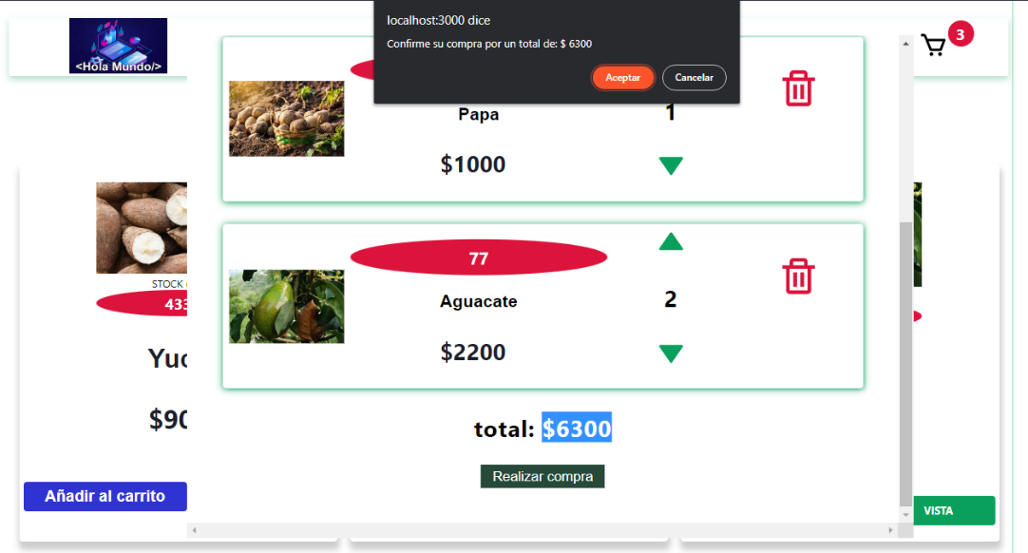

1. Una captura de pantalla donde se evidencie la página donde el cliente visualiza sus productos.

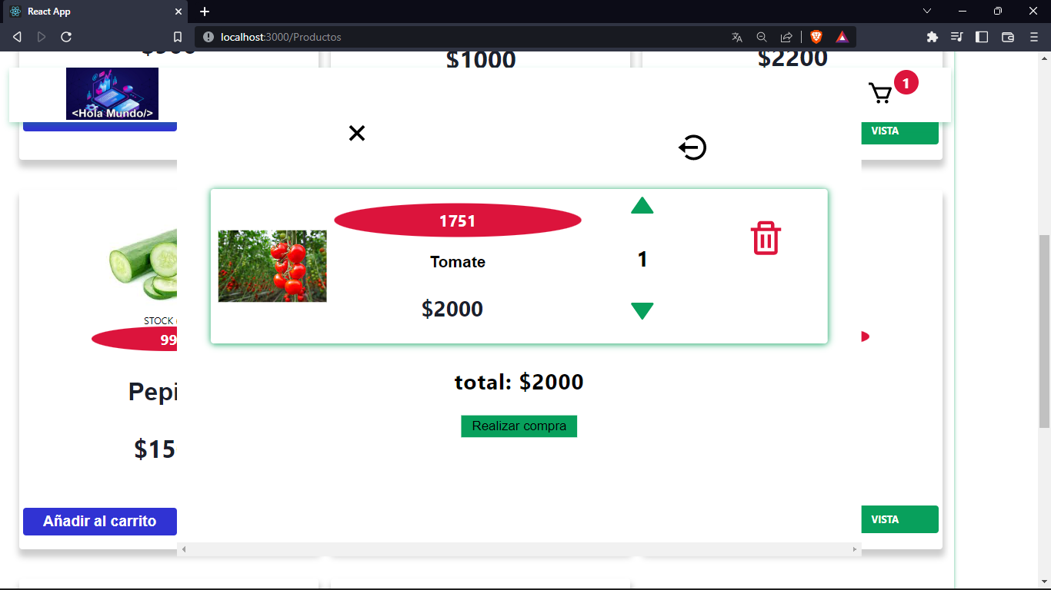

1. 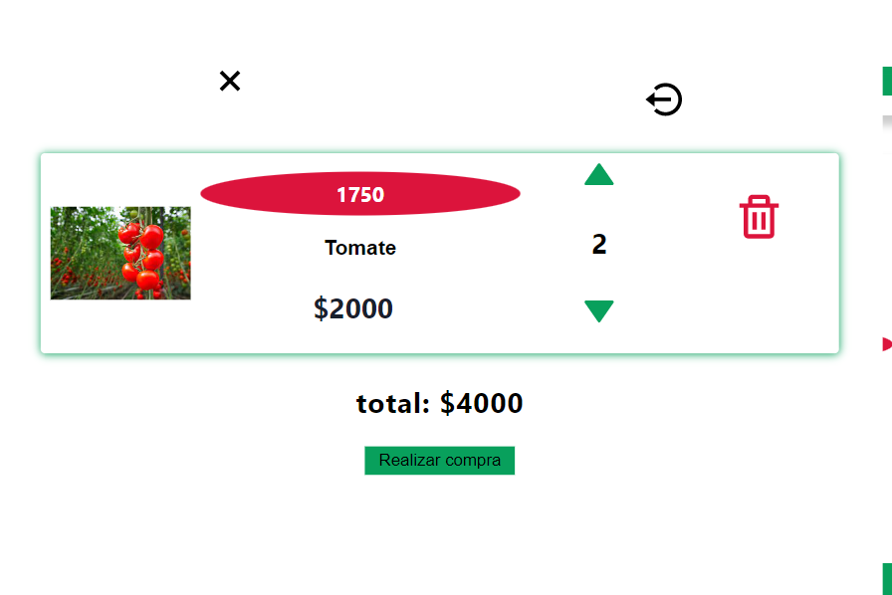Una captura de pantalla donde se evidencie la página donde el cliente visualiza su carrito y finaliza la compra o la cancela.

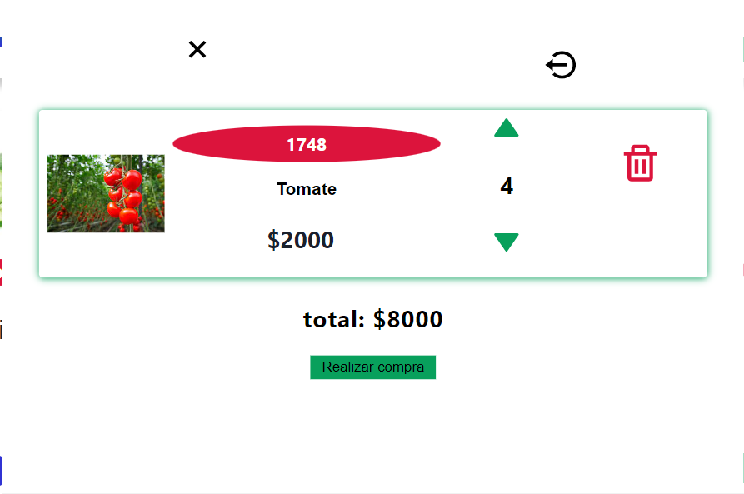

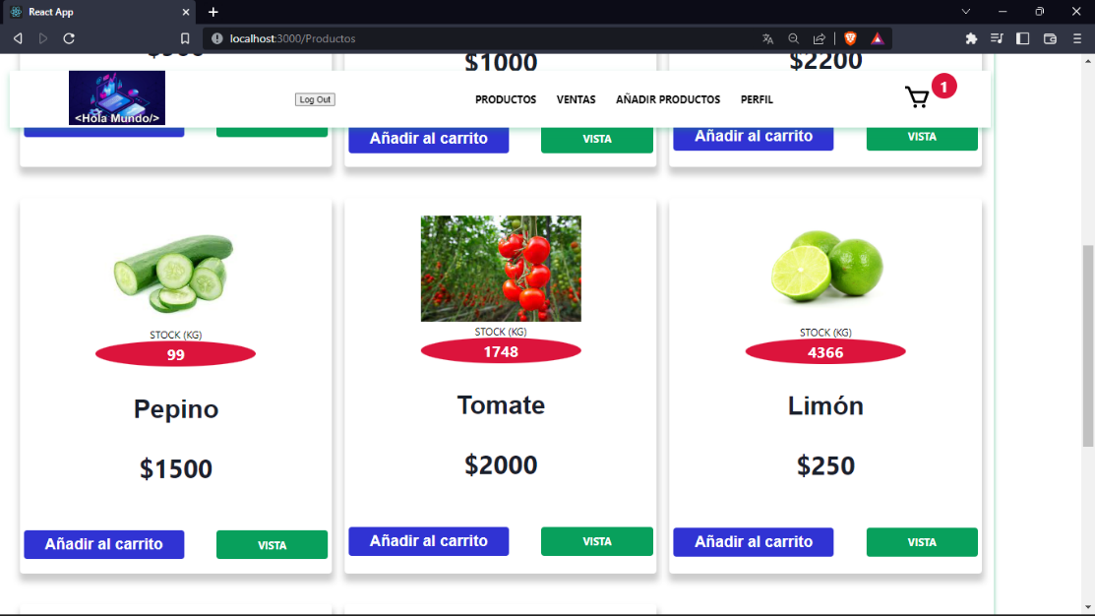

1. Tablero de GitHub Project: **GitHub actualizado**

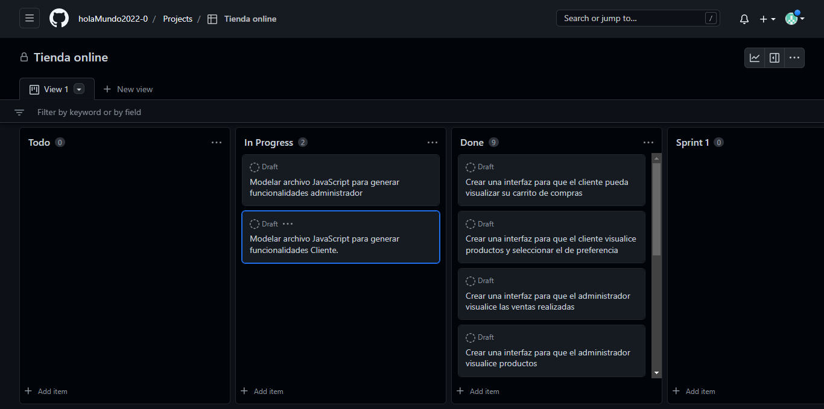

1. *¿Qué preguntas o dificultades surgieron durante el desarrollo del Sprint?*

Preguntas, ninguna. Observaciones solo una:

El aprendizaje este ciclo ha sido un poco lento, lo cual nos ha obligado a investigar mucho más. Lo asumimos como positivo. Luego, agradecemos que la universidad amplie los plazos de entrega y nos brinde los espacios para llevar a buen termino nuestra formación.

**Por todo lo demás, nos gustaría que las clases tuvieran un poco más de sustancia.**